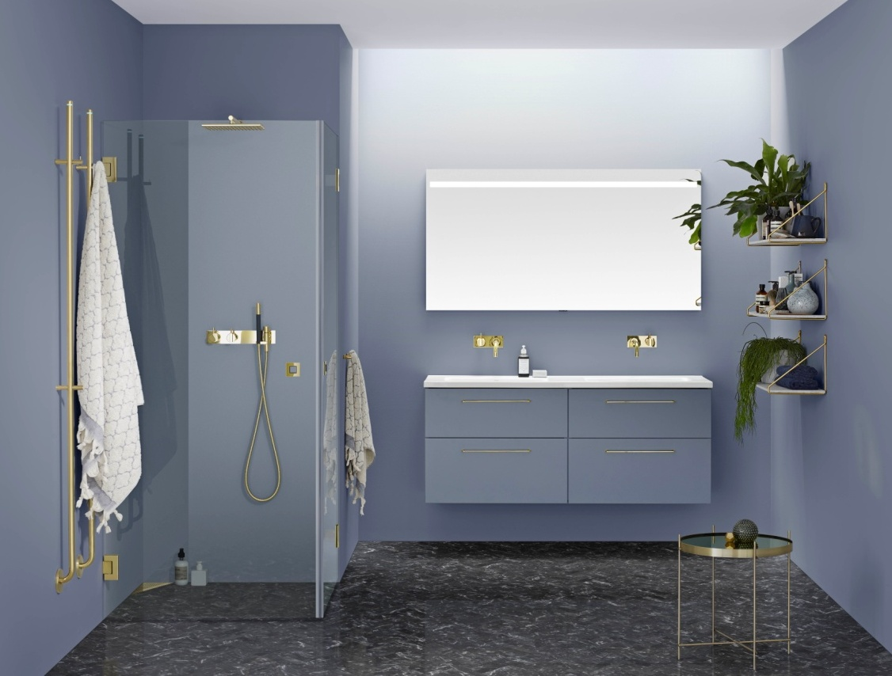

**DUSJVEGGER med messingDETALJER SKAPER ET varm UTTrykk i de nordiske BAD**

**Vårt lyse, nordiske bad får et varmere og mer lunt uttrykk hvis man velger messing som et alternativ til klassisk krom. Finishen, som i Feng Shui selvfølgelig, tilhører metallelementet, og er en superpopulær trend. Den tilfører ild og varme til et rom som ellers forbindes med harde og kalde overflater.**

Vi anser ikke messingen som en kortvarig trend, men mer som et vakkert metall som holder over tid og som eldes med fin patina. Derfor tilbyr vi begrensede opplag med polert messing til en rekke utvalgte modeller.  Du må gjerne komplettere baderomsmøblene med håndtak eller knagger i samme finish. Gå inn på [www.inr.no](http://www.inr.no) for å se flere glasstyper og alle mål på på dusjglassene, som selvsagt kan tilpasses til stedet de skal være på.

Bildet over viser [ARC Modell 12](http://www.inr.no/produkter/dusjvegger-dusjkabinetter/arc-modell-12) dusjhjørne som er laget av 8 mm sikkerhetsglass og har 15 års garanti Baderomsmøblene fra[Aspen](http://www.aspenbad.no/) er et A140 Grand underskap og servant. Underskapet er lakkert i NCS-fargen 5010-R90B med fire fronter og håndtak C i messing samt speil med innfelt overbelysning. Blandebatteriene er fra Vola.

INR_detail_dryer_inr16062061929-stor.tifINR_detail_dryer-small_inr16062061936-stor.tifINR_detail_hinge_16062061922-stor.tifINR_detail_handle_16062061919-stor.tifBesøk vår hjemmeside og la deg inspirere ytterligere. Finn din nærmeste forhandler på [www.inr.no](http://www.inr.no)

**For mer informasjon vennligst kontakt:**

Petter Kvernstrøm, Adm. dir., Tel. 902 96 020, mail [petter.kvernstrom@inr.no](mailto:petter.kvernstrom@inr.no)